

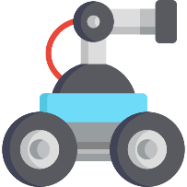

1. Matériel mis à disposition* :
Robot | Nombre |  | Robot | Nombre
Bluebot |  |  | Photon
Légo Spike |  |  | Scottie GO
Loti-bot |  |  | Sphéro

Matatalab

* Consulter la fiche d’inventaire dans les documents d’accompagnement.

2. Objet du prêt
Les robots et leurs accessoires sont prêtés aux écoles dans le cadre d’un usage pédagogique encadré par les enseignants.

3. Responsabilités de l’emprunteur
- Assurer une utilisation conforme aux objectifs pédagogiques.
- Veiller à la bonne manipulation et au respect du matériel.
- Veiller à stocker le matériel dans un lieu sécurisé.

4. Durée du prêt
Le prêt est accordé du …. / ….. / ……….. au …. / ….. / ………..

5. Retour du matériel
- Le(s) robot(s) et ses accessoires doivent être restitués en bon état et chargé(s).
- Une vérification sera effectuée à la restitution.

6. Engagement
L’enseignant emprunteur s’engage à respecter cette charte et à sensibiliser les élèves aux bonnes pratiques.
Le …. / ….. / ……….. à …………………………………………….
Signature de l’enseignant(e) Signature du directeur/directrice

